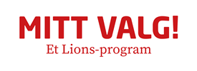 | 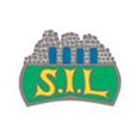

MITT VALG-KURS i Storhamar Allianseidrettslag
Mange trenere, støtteapparat og ledere fra idrettslagene i STORHAMAR fikk MITT VALG-kurs høsten 2020 og nå kommer det nye muligheter til de som ikke var med i første runde.
Søndag 9. november (dagskurs) og mandag 10.2 og tirsdag 11.2 (begge kvelder) er det nye kurs. Jo tidligere du tar kurset jo raskere får du nytte av innholdet. Vi appellerer til alle om snarest å finne anledning til å bli på et av kursdagene.
Erfaringer:
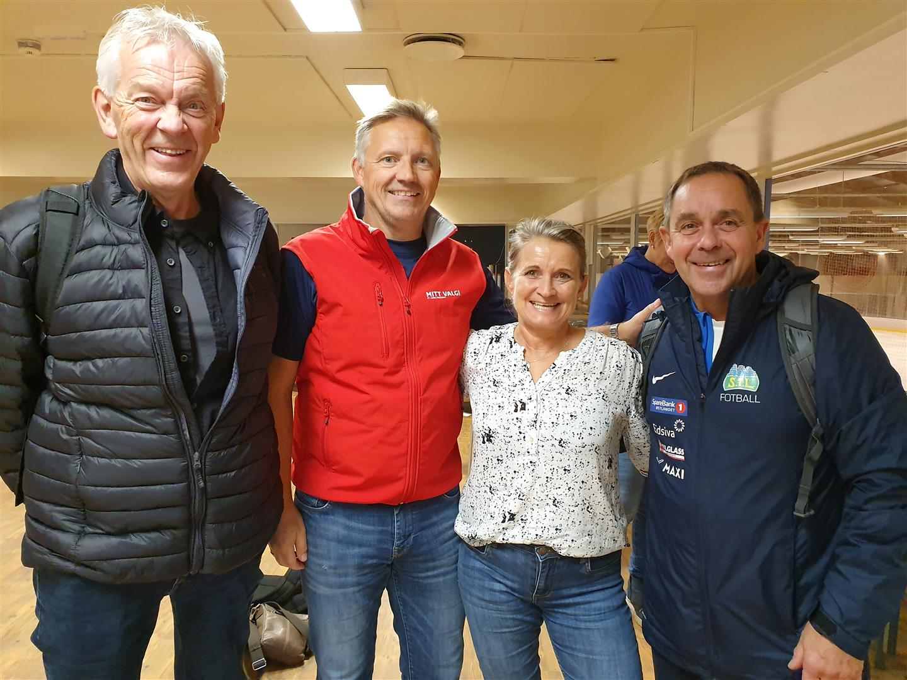
Foto: perklo. Fra venstre, Atle Holstad, seniorinstruktør Trond Rekstad, instruktør Tonje Torsnes Sunnvold og Roger Myhrvold

Roger Myhrvold og Atle Holstad fra fotball:
«Veldig fornøyd med øvelsene som ble brukt. Det var mange fine og illustrerende øvelser som går ut mot trenere og spillere. Dette kurset fikk oss også til å tenke at vi gjorde noe rett. Veldig fint å bli kjent med de som er med i støtteapparatratene i håndballen og hockeyen, og dele erfaringer med dem.»

Lise Børresen fra håndball:
«Kurset «Mitt Valg» som Lions og Storhamar Håndball tilbyr støtteapparatet, var verdt sine timer. Her fikk jeg god innføring i Norges Idrettsforbunds tanker og verdier rundt barneidretten. I tillegg ble vi utfordret og fikk innspill på teknikker å bruke i samspill med laget. Her ble vi presentert for en blanding av lek, praktiske teknikker for styrke samhold i laget og fikk et godt teoretisk oppslagsverk til bruk i ettertid.»
Vegard Jensen fra ishockey:
«Kurset var veldig opplysende og gir godt innblikk i flere viktige sider ved trener/lederrollen.»
Kurset byr på hjelpemidler til bruk i ditt virke i SIL. Nå er det din tur.
Har du spørsmål, ta kontakt med en MITT VALG-ambassadør, som er:
- Fotball: Marthe Wetlesen
- Håndball: Gjertrud Myhrhaug
- Ishockey: Pål Morken

